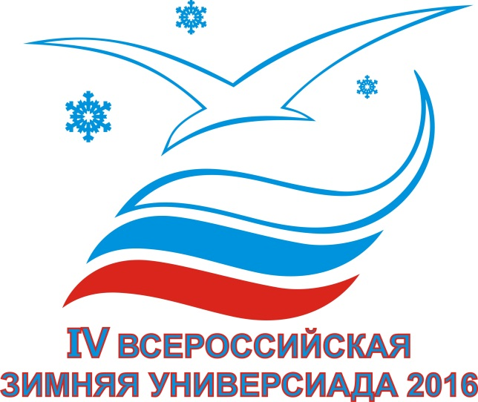
ИНФОРМАЦИОННЫЙ БЮЛЛЕТЕНЬ № 5
05 марта 2016 года

В городе Саранск продолжаются финальные соревнования IV Всероссийской зимней Универсиады по лыжным гонкам.

Ход командного первенства
(учтены результаты по 2 видам спорта из 4)

Место | ВУЗ | Субъект Российской Федерации | кол-во видов  спорта | Всего очков
1 | Уральский государственный университет физической культуры | Челябинская область | 2 | 29
2 | Смоленская государственная академия физической культуры, спорта и туризма | Смоленская область | 2 | 28
3 | Сибирский федеральный университет | Красноярский край | 2 | 21
4 | Сибирский государственный университет физической культуры и спорта | Омская область | 2 | 21
5 | Чайковский государственный институт физической культуры | Пермский край | 1 | 17
6 | Тюменский государственный университет | Тюменская область | 1 | 16
6 | Государственный социально-гуманитарный университет | Московская область | 1 | 16
8 | Мордовский государственный педагогический институт имени М.Е. Евсевьева | Республика Мордовия | 1 | 15
8 | Российский государственный университет физической культуры, спорта, молодёжи и туризма (ГЦОЛИФК) | Москва | 1 | 15
10 | Ульяновский государственный педагогический университет | Ульяновская область | 1 | 13
11 | Тамбовский государственный университет имени Г.Р. Державина | Тамбовская область | 1 | 12
12 | Ивановский государственный энергетический университет им. В.И. Ленина | Ивановская область | 1 | 11
13 | Екатеринбургский институт физической культуры и спорта (филиал УралГУФК) | Свердловская область | 2 | 11
14 | Военный институт физической культуры | Санкт-Петербург | 1 | 10
15 | Московская государственная академия физической культуры | Московская область | 1 | 9
15 | Поволжская государственная академия физической культуры, спорта и туризма | Республика Татарстан | 1 | 9
17 | Саратовский социально-экономический институт (филиал РЭУ им. Г.В. Плеханова), | Саратовская область | 1 | 8
18 | Чебоксарский политехнический институт | Чувашская Республика | 1 | 7
19 | Красноярский государственный педагогический университет имени В.П. Астафьева | Красноярский край | 1 | 6
19 | Мурманский государственный технический университет | Мурманская область | 1 | 6
21 | Забайкальский государственный университет | Забайкальский край | 2 | 6
22 | Российский государственный профессионально- педагогический университет | Свердловская область | 1 | 5
23 | Северный (Арктический) федеральный университет им. М.В. Ломоносова | Архангельская область | 1 | 4
24 | Башкирский государственный педагогический университет им. М. Акмуллы | Республика Башкортостан | 1 | 3
24 | Национальный государственный университет физической культуры, спорта и здоровья им. П.Ф. Лесгафта | Санкт-Петербург | 1 | 3
26 | Великолукская государственная академия физической культуры и спорта | Псковская область | 1 | 2
26 | Вятский государственный гуманитарный университет | Кировская область | 1 | 2
28 | Уральский федеральный университет имени первого президента России Б.Н. Ельцина, | Свердловская область | 2 | 2
29 | Камчатский государственный университет имени В. Беринга | Камчатский край | 1 | 1
29 | Южно-Уральский государственный университет | Челябинская область | 1 | 1
31 | Московский государственный технический университет имени Н.Э. Баумана | Москва | 1 | 1
31 | Дальневосточная государственная академия физической культуры | Хабаровский край | 1 | 1
33 | Костромской государственный технологический университет | Костромская область | 1 | 1
33 | Пермский государственный гуманитарно-педагогический университет | Пермский край | 1 | 1
35 | Саратовский национальный исследовательский государственный университет | Саратовская область | 1 | 1
36 | Саратовский государственный аграрный университет | Саратовская область | 1 | 1
36 | Костромской государственный педагогический университет им. Н.А. Некрасова | Костромская область | 1 | 1
38 | Псковский государственный университет | Псковская область | 1 | 1
38 | Рыбинский государственный авиационно-технологический университет | Ярославская область | 1 | 1
40 | Алтайский государственный университет (АГУ) | Алтайский край | 1 | 1
41 | Череповецкий государственный университет | Вологодская область | 1 | 1
42 | Тверской государственный университет, | Тверская область | 1 | 1
43 | Костромская государственная сельскохозяйственная академия | Костромская область | 1 | 1
44 | Вятский государственный университет, | Кировская область | 1 | 1
45 | Санкт-Петербургский государственный университет промышленных технологий и дизайна | Санкт-Петербург | 1 | 1

Количество медалей по лыжным гонкам

№№ п/п | Субъект Российской Федерации | ВУЗ | Всего |  |  | Лыжные гонки
 |  |  | Золото | Серебро | Бронза | Золото | Серебро | Бронза
 | ИТОГО: |  | 21 | 21 | 21 | 6 | 6 | 6
 | Архангельская область | Северный (Арктический) федеральный университет имени М.В. Ломоносова, Архангельская область |  |  | 1
 | Ивановская область | Ивановский государственный энергетический университет им В.И. Ленина |  | 2
 | Кировская область | Вятский государственный  гуманитарный университет, Кировская область | 1 |  | 1 | 1 |  | 1
 | Красноярский край | Красноярский государственный педагогический университет им. В.П. Астафьева, Красноярский край |  |  | 1
 | Красноярский край | Сибирский федеральный университет, Красноярский край |  |  | 1 |  |  | 1
 | Москва | Российский государственный университет физической культуры, спорта, молодежи и туризма (ГЦОЛИФК) |  | 4 | 1 |  | 1
 | Московская область | Государственный социально-гуманитарный университет | 4 | 1 | 3
 | Омская область | Сибирский государственный университет физической культуры и спорта |  | 2 | 1
 | Пензенская область | Пензенский государственный университет | 1 |  | 2 | 1 |  | 2
 | Пермский край | Пермский государственный гуманитарно- педагогический университет | 1 | 1
 | Пермский край | Чайковский государственный институт физической культуры | 3
 | Псковская область | Великолукский государственная академия ФКСиТ |  |  | 1 |  |  | 1
 | Республика Мордовия | Мордовский государственный педагогический институт им. М.Е. Евсевьева |  | 2
 | Саратовская область | Саратовский социально-экономический институт (филиал РЭУ им. Г.В. Плеханова) | 2
 | Свердловская область | Российский государственный профессионально-педагогический университет |  | 1 | 1
 | Смоленская область | Смоленская государственная академия физической культуры, спорта и туризма |  | 4 | 1 |  | 3
 | Тюменская область | Тюменский Государственный университет | 5 | 1 | 1 | 3 | 1
 | Челябинская область | Уральский государственный университет физической культуры | 3 | 2 | 2
 | Челябинская область | Южноуральский государственный университет | 1 | 1 | 2 | 1 | 1 | 1
 | Чувашская Республика | Чебоксарский политехнический институт |  |  | 2

Победители и призеры Универсиады

Лыжные гонки

Эстафета 3х5 женщины
Место | Фамилия, имя | ВУЗ | Результат
Золото | 1. Ощепкова Евгения  2. Алешина Татьяна  3. Калинина Виктория | Тюменский государственный университет, Тюменская область | 0:44:18,9
Серебро | 1. Рогозина Дарья  2. Соболева Елена  3. Седова Анастасия | Смоленская государственная академия физической культуры спорта и туризма, Смоленская область | 0:44:35,1
Бронза | 1. Золотарева Анна  2. Чугунова Екатерина  3. Калугер Габриелла | Великолукская государственная академия физической культуры и спорта, Псковская область | 0:46:12,4

Эстафета 4х10 мужчины
Место | Фамилия, имя | ВУЗ | Результат
Золото | 1. Березин Владимир  2. Санников Илья  3. Сметанин Никита  4. Сезёмов Яков | Тюменский государственный университет, Тюменская область | 1:49:33,4
Серебро | 1. Мельник Алексей  2. Рудаков Александр  3. Мальцев Артем  4. Григорьев Евгений | Южно-Уральский государственный университет, Челябинская область | 1:53:46,0
Бронза | 1. Королев Вадим  2. Фролов Владимир  3. Гонтарь Валерий  4. Червоткин Алексей | Пензенский государственный университет, Пензенская область | 1:54:02,8

Расписание соревнований на 06 марта 2016 года

Лыжные гонки
06 марта
11:00- Женщины 10 км. Классический стиль.
13:00- Мужчины 15 км. Классический стиль.
15:30- Награждение победителей эстафеты. Женщины. Мужчины. Командное первенство.

Следующий бюллетень выйдет 06 марта 2016 года

Главный секретариат Универсиады работает
в г. Саранск, Лыжно-биатлонный комплекс, административный корпус, 3 этаж.

Телефон 8(8342) 320034 тел/факс
Адрес электронной почты spartakiada@inbox.ru

ГЛАВНЫЙ СЕКРЕТАРИАТ УНИВЕРСИАДЫ

